.給付要否意見書

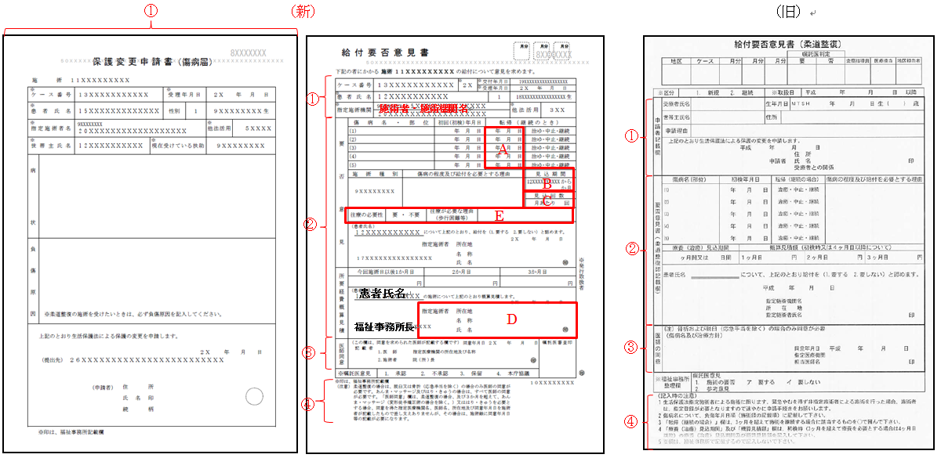
《柔道整復》

《あん摩・マッサージ》
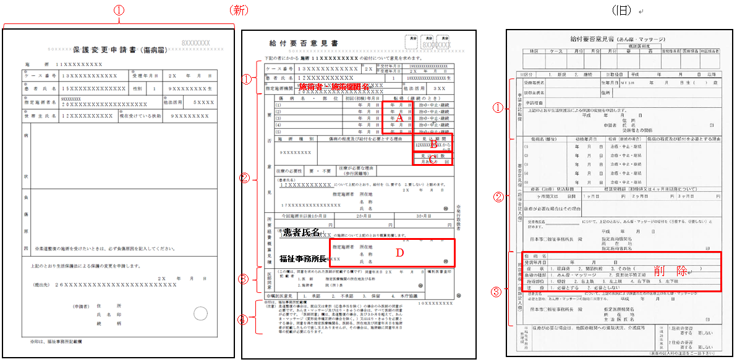

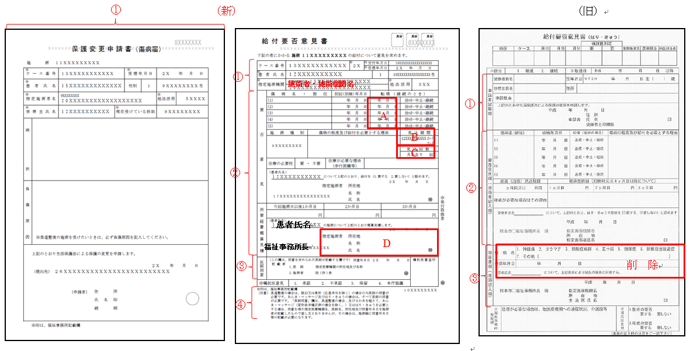
《はり・きゅう》
1.給付要否意見書

①患者記載欄について
旧様式では給付要否意見書内にあった｢申請者記載欄｣が無くなり、申請者自身が記載する箇所は別紙｢保護変更申請書（傷病届）｣となる。
｢保護変更申請書（傷病届）｣に基づき、給付要否意見書に予め、患者情報及び指定施術者情報を福祉事務所にて記載。
※柔道整復の場合、｢保護変更申請書（傷病届）｣内、負傷原因についての記載が必須となる。
②指定施術者記載欄について
レイアウトの変更の他、5点の新規追加項目がある。
A.転帰年月日
…転帰となる傷病がある場合、転帰内容（治癒・中止・継続）に加え、転帰となった年月日まで記載。
B.療養見込開始月
…療養が必要と見込まれる期間に加え、当該意見書にて取扱となる開始月を記載。
（継続の場合は福祉事務所にて記載）
C.受診見込回数
…必要と見込まれる一月あたりの受診回数を記載。
D.経費概算見積についての署名・押印
…指定施術者の署名・押印が、｢施術給付要否について｣｢概算見積について｣それぞれ必要となる。
E.往療の要否 ※柔道整復のみ新設
…往療の必要性の要否について記載。往療が必要な場合は理由を記載。
③医師同意欄について
傷病名等記入箇所が削除。指定施術者記載欄に対する同意のみとなる。
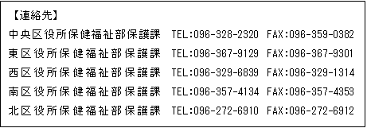
④注意事項について
医師同意の取り扱いについてのみ記載。※取り扱いには変更無し。
【連絡先】
中央区役所保健福祉部保護課 TEL:096-328-2320 FAX:096-359-0382
東区役所保健福祉部保護課 TEL:096-367-9129 FAX:096-367-9301
西区役所保健福祉部保護課 TEL:096-329-6839 FAX:096-329-1314
熊本市南区保健福祉部保護課 TEL:096-357-4134 FAX:096-357-4353
熊本市北区保健福祉部保護課 TEL:096-272-6910 FAX:096-272-6912
健康福祉局福祉部保護管理援護課 TEL:096-328-2299
【連絡先】
中央区役所保健福祉部保護課 TEL:096-328-2320 FAX:096-359-0382
東区役所保健福祉部保護課 TEL:096-367-9129 FAX:096-367-9301
西区役所保健福祉部保護課 TEL:096-329-6839 FAX:096-329-1314
熊本市南区保健福祉部保護課 TEL:096-357-4134 FAX:096-357-4353
熊本市北区保健福祉部保護課 TEL:096-272-6910 FAX:096-272-6912
健康福祉局福祉部保護管理援護課 TEL:096-328-2299
【連絡先】
中央区役所保健福祉部保護課 TEL:096-328-2320 FAX:096-359-0382
東区役所保健福祉部保護課 TEL:096-367-9129 FAX:096-367-9301
西区役所保健福祉部保護課 TEL:096-329-6839 FAX:096-329-1314
熊本市南区保健福祉部保護課 TEL:096-357-4134 FAX:096-357-4353
熊本市北区保健福祉部保護課 TEL:096-272-6910 FAX:096-272-6912
健康福祉局福祉部保護管理援護課 TEL:096-328-2299

2.施術券及び施術報酬請求明細書

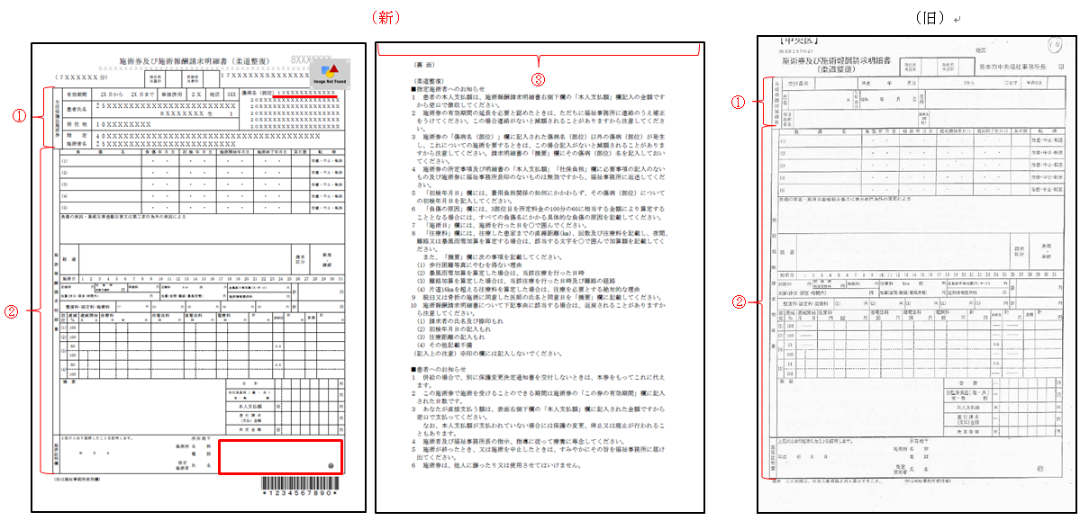
《柔道整復》
福祉事務所長印

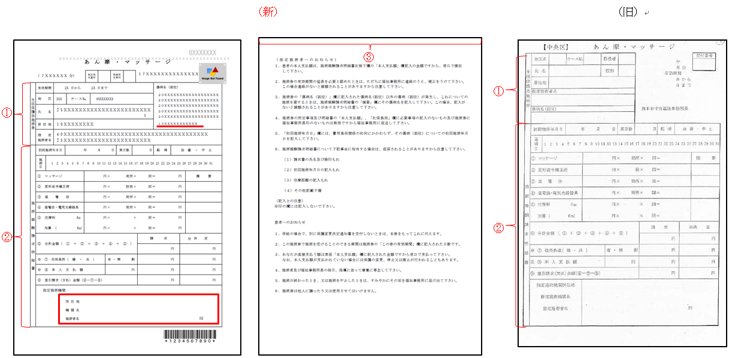
《あん摩・マッサージ》
福祉事務所長印
《はり・きゅう》
福祉事務所長印
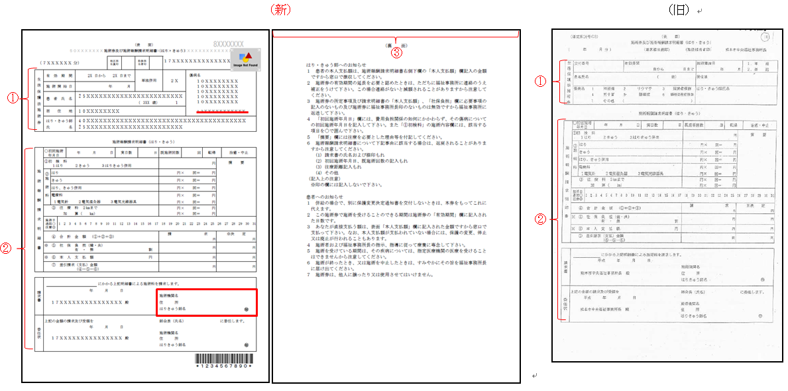

2.施術券及び施術報酬請求明細書

①生活保護法施術券について
傷病名欄に往療の要否についての記載が追加。
・給付要否意見書にて『往療要』となった場合：｢往療を要すると認めます。｣の記載有り
・給付要否意見書にて『往療否』となった場合：｢通院加療をお願いします。｣の記載有り
その他、レイアウトの変更はあるが、内容については変更無し。
②施術報酬請求明細書について
レイアウト・内容ともに変更無し。
但し、｢施術証明欄｣について、これまで記載した状態で発行していたが、今後は空欄の状態で発行。
③裏面について
レイアウト・内容ともに変更無し。
【連絡先】
中央区役所保健福祉部保護課 TEL:096-328-2320 FAX:096-359-0382
東区役所保健福祉部保護課 TEL:096-367-9129 FAX:096-367-9301
西区役所保健福祉部保護課 TEL:096-329-6839 FAX:096-329-1314
南区役所保健福祉部保護課 TEL:096-357-4134 FAX:096-357-4353
北区役所保健福祉部保護課 TEL:096-272-6910 FAX:096-272-6912
健康福祉局福祉部保護管理援護課 TEL:096-328-2299
【連絡先】
中央区役所保健福祉部保護課 TEL:096-328-2320 FAX:096-359-0382
東区役所保健福祉部保護課 TEL:096-367-9129 FAX:096-367-9301
西区役所保健福祉部保護課 TEL:096-329-6839 FAX:096-329-1314
南区役所保健福祉部保護課 TEL:096-357-4134 FAX:096-357-4353
北区役所保健福祉部保護課 TEL:096-272-6910 FAX:096-272-6912
健康福祉局福祉部保護管理援護課 TEL:096-328-2299
【連絡先】
中央区役所保健福祉部保護課 TEL:096-328-2320 FAX:096-359-0382
東区役所保健福祉部保護課 TEL:096-367-9129 FAX:096-367-9301
西区役所保健福祉部保護課 TEL:096-329-6839 FAX:096-329-1314
熊本市南区保健福祉部保護課 TEL:096-357-4134 FAX:096-357-4353
熊本市北区保健福祉部保護課 TEL:096-272-6910 FAX:096-272-6912
健康福祉局福祉部保護管理援護課 TEL:096-328-2299
【連絡先】
中央区役所保健福祉部保護課 TEL:096-328-2320 FAX:096-359-0382
東区役所保健福祉部保護課 TEL:096-367-9129 FAX:096-367-9301
西区役所保健福祉部保護課 TEL:096-329-6839 FAX:096-329-1314
熊本市南区保健福祉部保護課 TEL:096-357-4134 FAX:096-357-4353
熊本市北区保健福祉部保護課 TEL:096-272-6910 FAX:096-272-6912
健康福祉局福祉部保護管理援護課 TEL:096-328-2299

